ГОСУДАРСТВЕННОЕ ОБРАЗОВАТЕЛЬНОЕ УЧРЕЖДЕНИЕ

ВЫСШЕГО ПРОФЕССИОНАЛЬНОГО ОБРАЗОВАНИЯ

"ДОНЕЦКИЙ НАЦИОНАЛЬНЫЙ ТЕХНИЧЕСКИЙ УНИВЕРСИТЕТ"

Факультет ИСП

Кафедра ПИ им. Л.П. Фельдмана

Лабораторная работа №1

по курсу: «Архитектура программного обеспечения»

по теме: «Структурирование программной системы

с помощью HIPO-технологии»

Выполнил:

ст. гр. ПИ-19а

Саевский О.В.

Проверила:

Серёженко О.А.

ДОНЕЦК – 2021

Вариант 35

1. Постановка задачи

С помощью HIPO-технологии составить внешние спецификации для разработки программного комплекса с иерархической структурой, автоматизирующего решение одной из следующих задач.

Вариант 35. Разработка текстового редактора, имеющего возможность работы с текстом и таблицами.

1. Внешние спецификации программы с иерархической структурой в виде альбома связных схем, составленного по HIPO-технологии

|  |  |  |
| --- | --- | --- |
| Исходное описание  Системы Текстовый редактор  Схема: Оглавление  Номер: 0.0 | Оглавление альбома документов и условные  обозначения | Лист: 1  Автор: Саевский О.В.  Отдел: Кафедра ПМИ  Дата: 1.09.2010 |

|  |  |  |  |
| --- | --- | --- | --- |
| Обозначение | Наименование | Лист | Примечание |
| 0.0 | Оглавление альбома документации и условные обозначения | 1 |  |
| 0.1 | Схема состава разложения | 2 |  |
| 1.1 | Разработка текстового редактора, имеющего возможность работы с текстом и таблицами | 3 |  |
| 2.1 | Создание таблицы | 4 |  |
| 2.2 | Загрузка таблицы | 5 |  |
| 2.3 | Работа с таблицей | 6 |  |
| 3.1 | Проверка на существование таблицы с указанным именем | 7 |  |
| 3.2 | Выделение поля | 8 |  |
| 3.3 | Редактирование текста в выделенном поле | 9 |  |
| 3.4 | Сохранение таблицы | 10 |  |

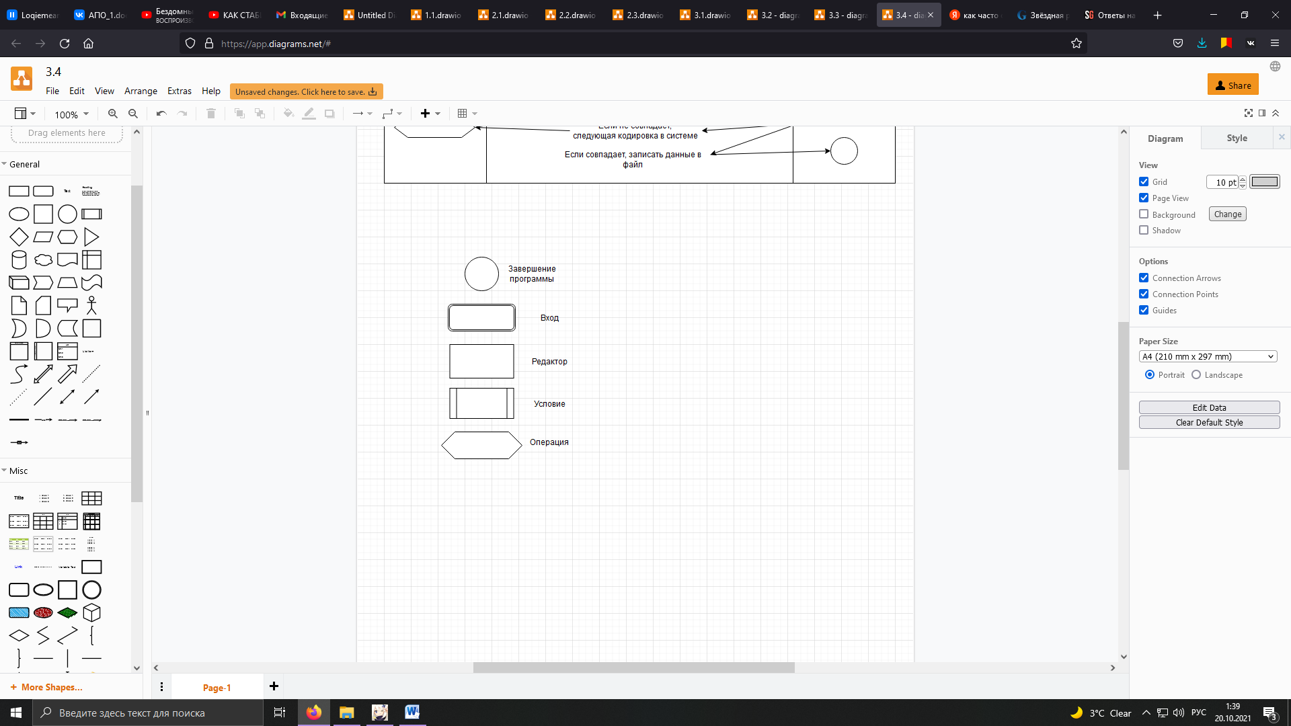

Рисунок 1 – Оглавление и условные обозначения

Схема состава разложения изображается в виде древовидного графа с корнем в верхней части листа (рис.2).

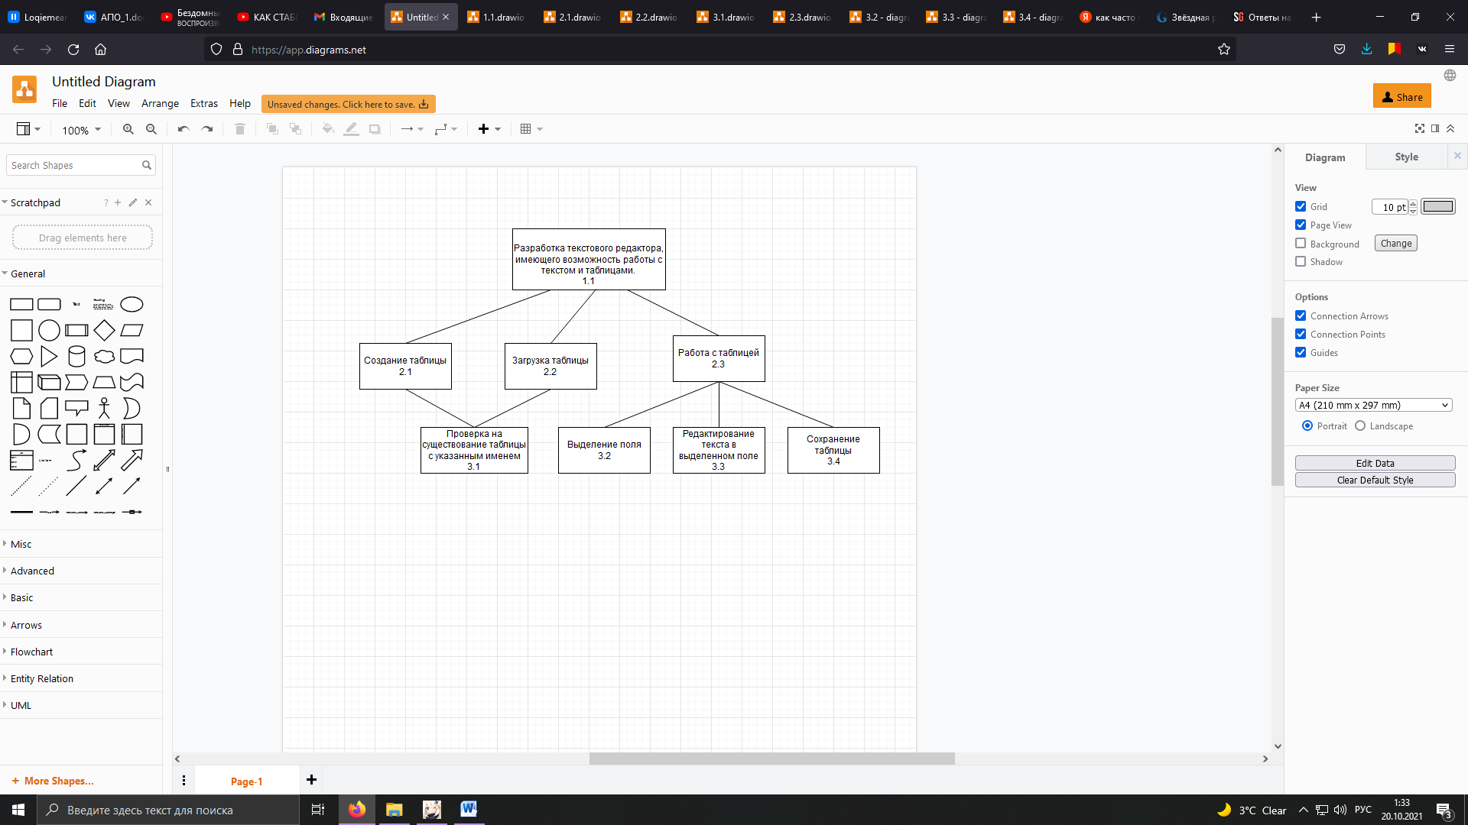

Рисунок 2 – Схема состава разложения

|  |  |  |
| --- | --- | --- |
| Описание текстового редактора  Схема: Оглавление  Номер: 1.1 | Разработка текстового редактора, имеющего возможность работы с текстом и таблицами | Лист: 3  Автор: Саевский О.В.  Отдел: ФКНТ  Дата: |

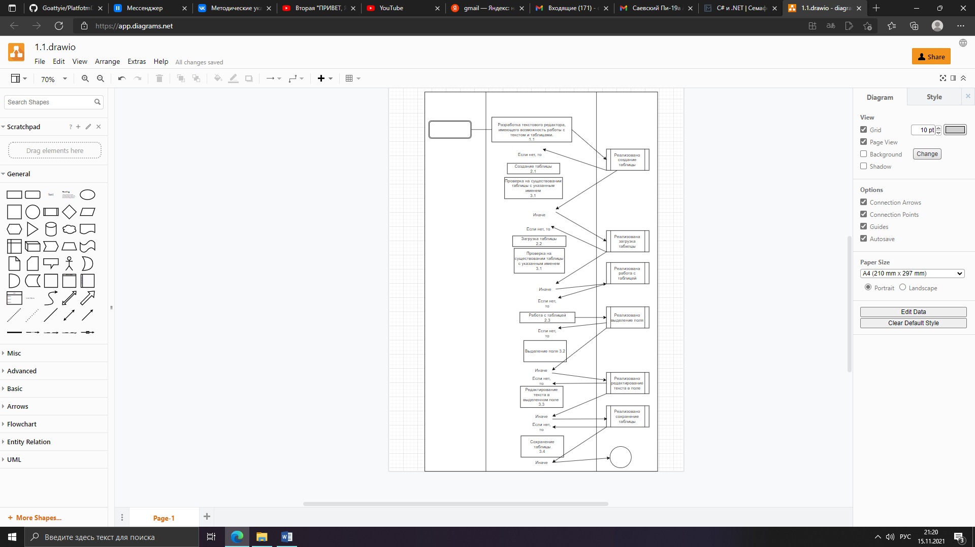

|  |  |  |
| --- | --- | --- |
| Описание текстового редактора  Схема: Оглавление  Номер: 2.1 | Создание таблицы | Лист: 4  Автор: Саевский О.В.  Отдел: ФКНТ  Дата: |

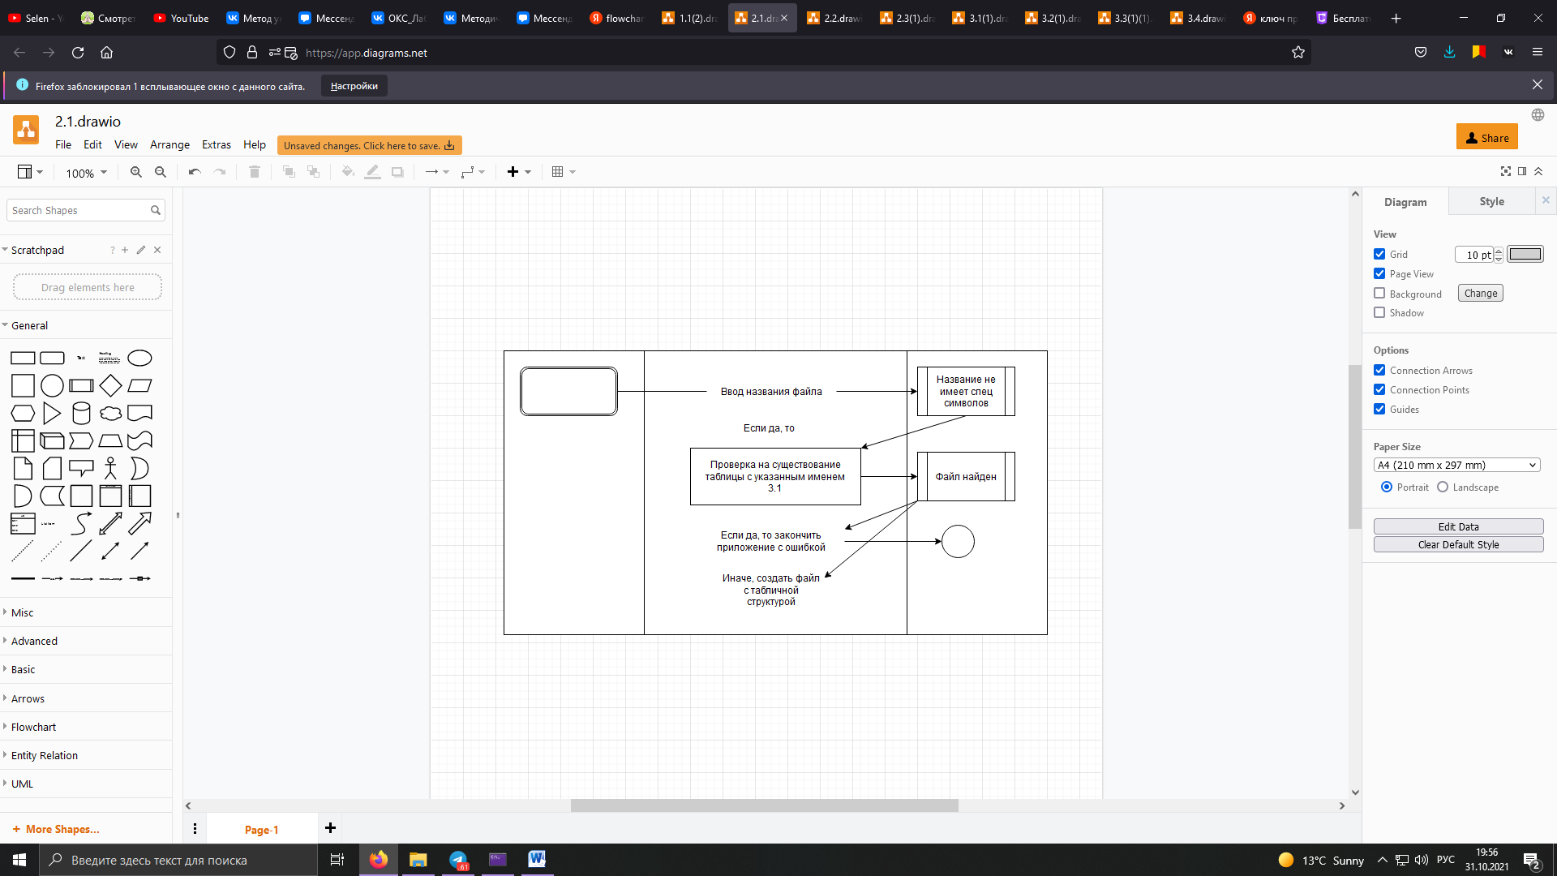

|  |  |  |
| --- | --- | --- |
| Описание текстового редактора  Схема: Оглавление  Номер: 2.2 | Загрузка таблицы | Лист: 5  Автор: Саевский О.В.  Отдел: ФКНТ  Дата: |

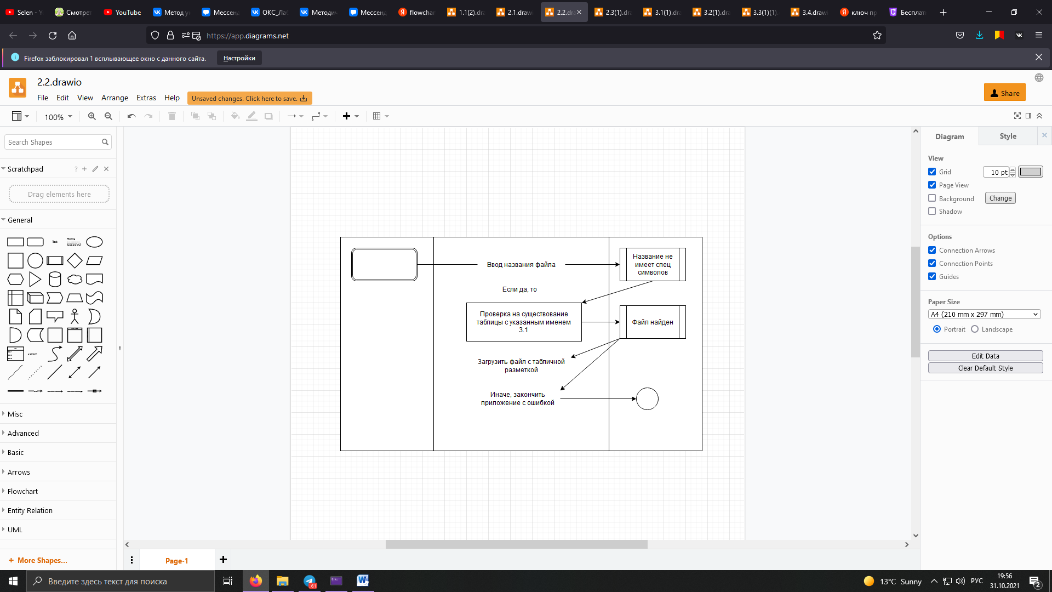

|  |  |  |
| --- | --- | --- |
| Описание текстового редактора  Схема: Оглавление  Номер: 2.3 | Работа с таблицей | Лист: 6  Автор: Саевский О.В.  Отдел: ФКНТ  Дата: |

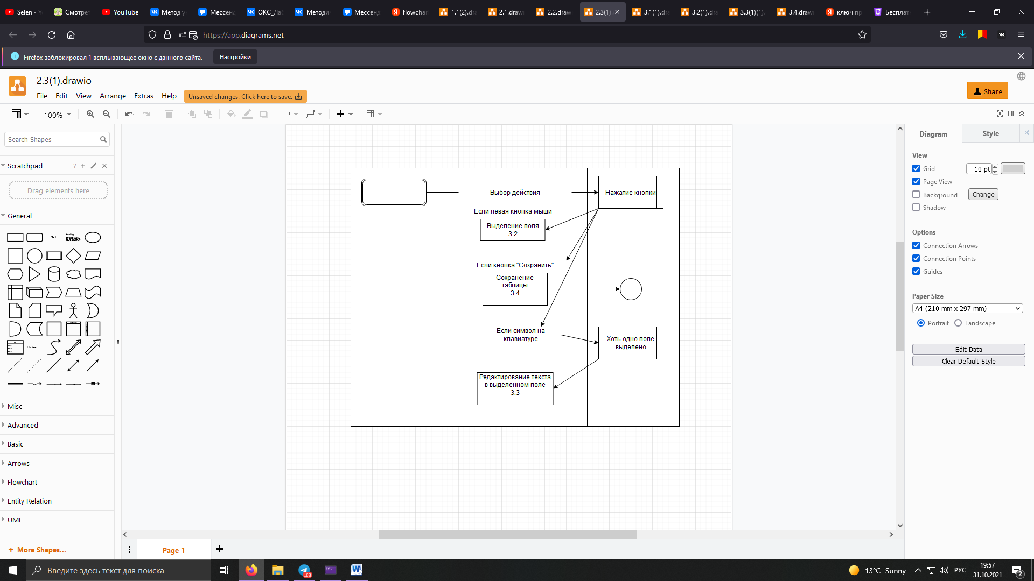

|  |  |  |
| --- | --- | --- |
| Описание текстового редактора  Схема: Оглавление  Номер: 3.1 | Проверка на существование таблицы с указанным именем | Лист: 7  Автор: Саевский О.В.  Отдел: ФКНТ  Дата: |

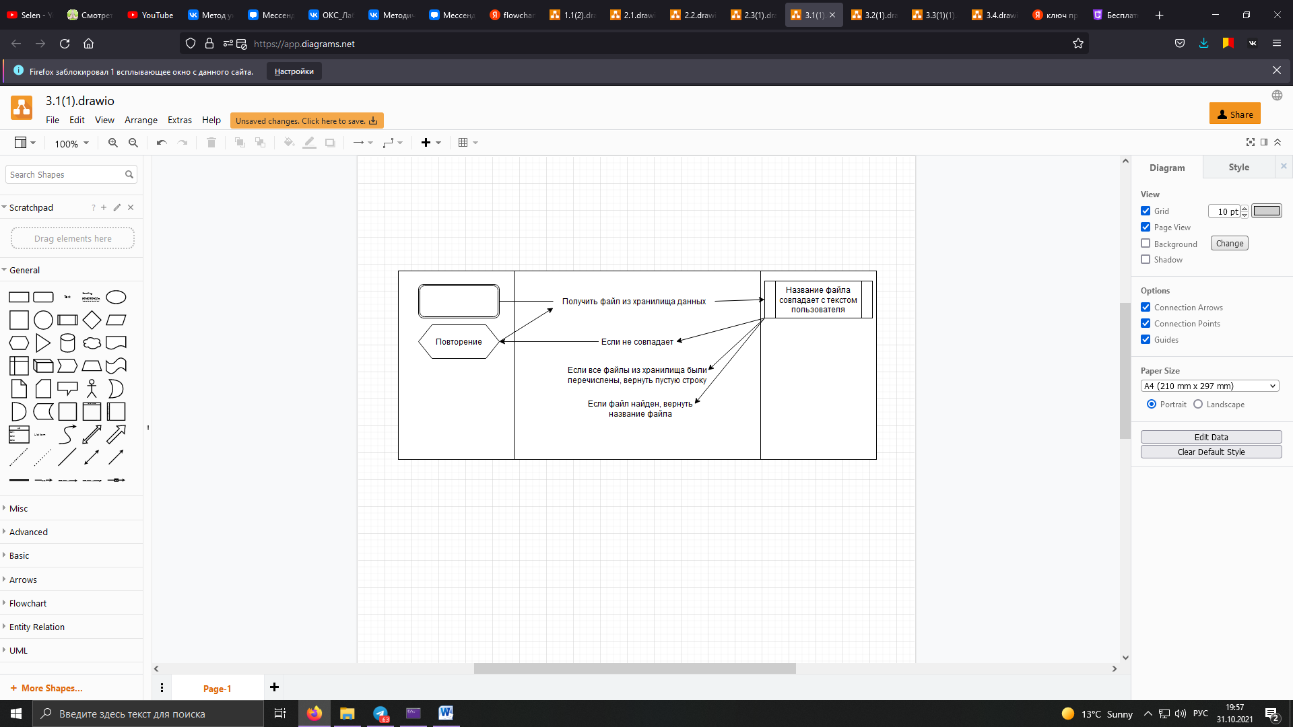

|  |  |  |
| --- | --- | --- |
| Описание текстового редактора  Схема: Оглавление  Номер: 3.2 | Выделение поля | Лист: 8  Автор: Саевский О.В.  Отдел: ФКНТ  Дата: |

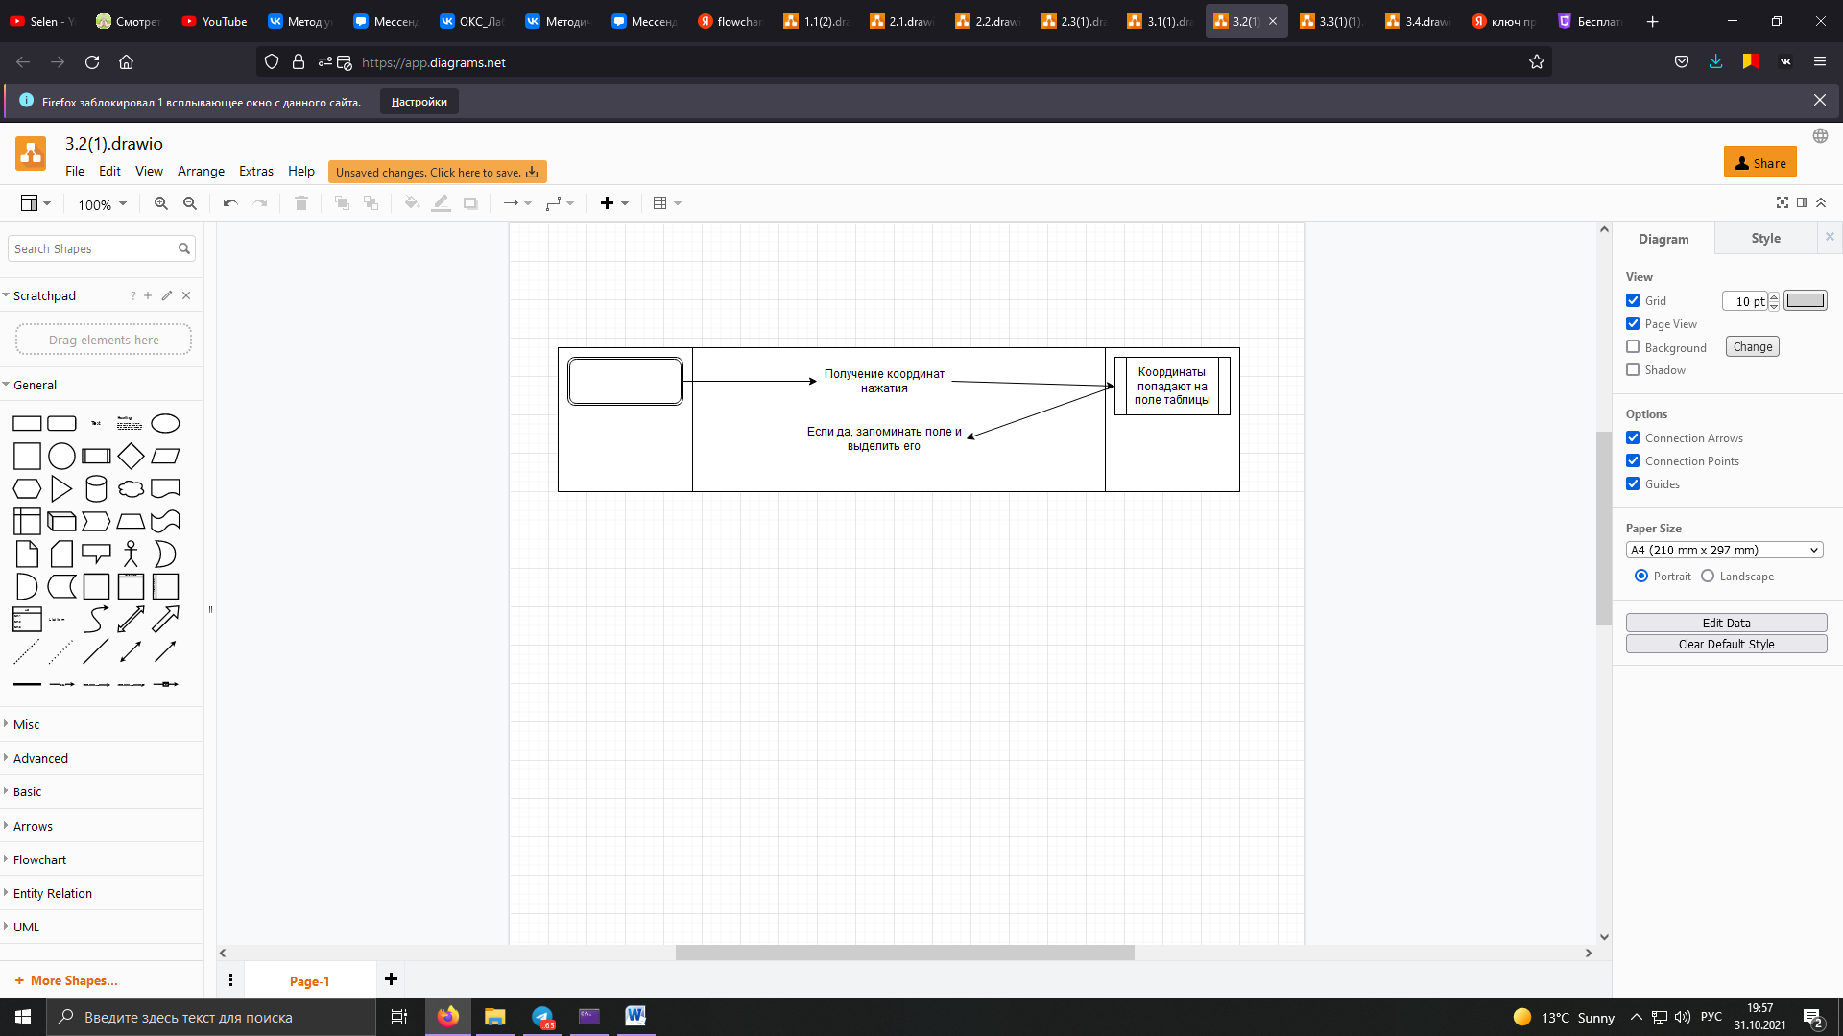

|  |  |  |
| --- | --- | --- |
| Описание текстового редактора  Схема: Оглавление  Номер: 3.3 | Редактирование текста в выделенном поле | Лист: 9  Автор: Саевский О.В.  Отдел: ФКНТ  Дата: |

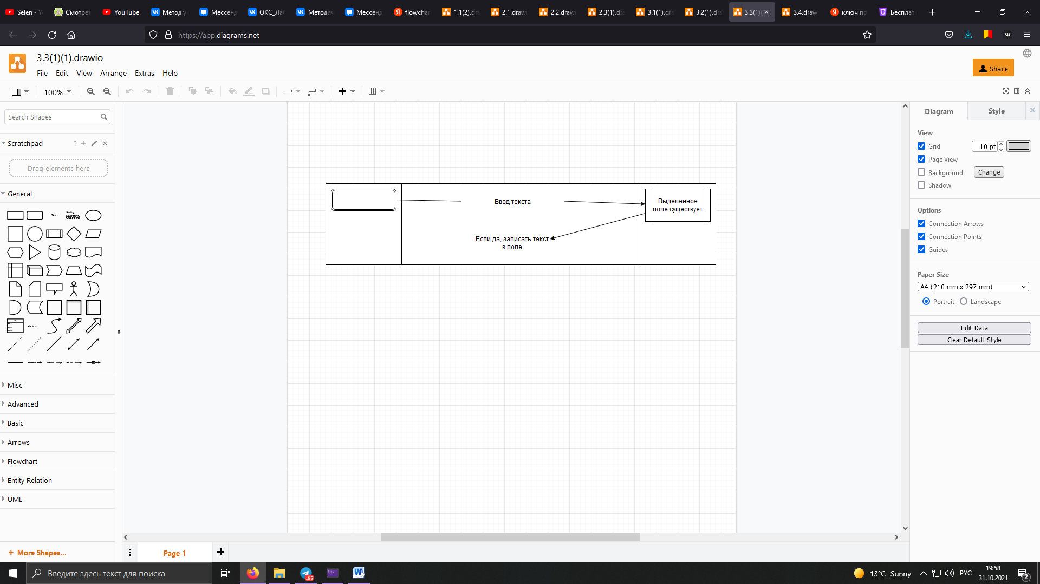

|  |  |  |
| --- | --- | --- |
| Описание текстового редактора  Схема: Оглавление  Номер: 3.4 | Сохранение таблицы | Лист: 10  Автор: Саевский О.В.  Отдел: ФКНТ  Дата: |

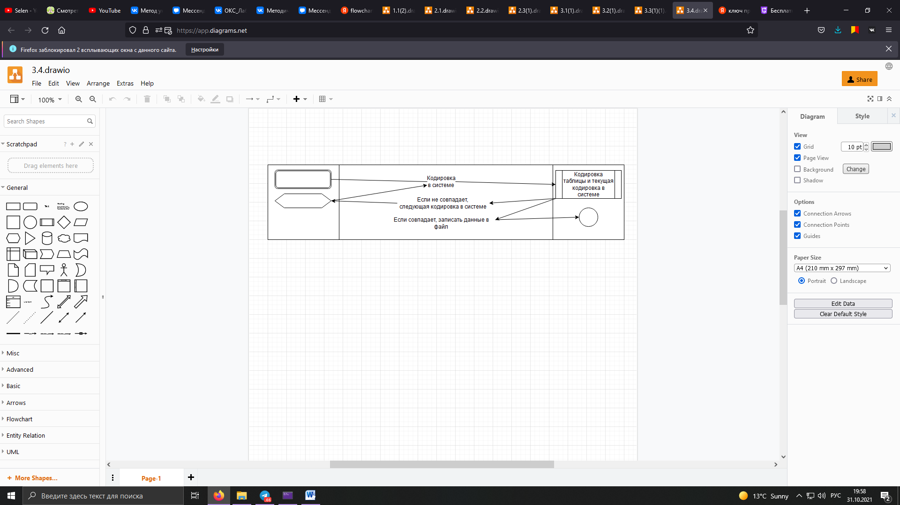

1. Оценка общей сложности иерархической структуры.

Ширина: 4

Высота: 3

Коэффициент невязкости: 1

Характеристики модулей.

Характеристика модуля 1.1:

fan_in(i) = 0

fan_out(i) = 3

ifan_in(i) = 1

ifan_out(i) = 3

Fan_in(i) = 1

Fan_out(i) = 6

Характеристика модуля 2.1:

fan_in(i) = 1

fan_out(i) = 1

ifan_in(i) = 1

ifan_out(i) = 2

Fan_in(i) = 2

Fan_out(i) = 4

Характеристика модуля 2.2:

fan_in(i) = 1

fan_out(i) = 1

ifan_in(i) = 2

ifan_out(i) = 2

Fan_in(i) = 3

Fan_out(i) = 4

Характеристика модуля 2.3:

fan_in(i) = 1

fan_out(i) = 3

ifan_in(i) = 1

ifan_out(i) = 1

Fan_in(i) = 2

Fan_out(i) = 2

Характеристика модуля 3.1:

fan_in(i) = 2

fan_out(i) = 0

ifan_in(i) = 1

ifan_out(i) = 1

Fan_in(i) = 2

Fan_out(i) = 1

Характеристика модуля 3.2:

fan_in(i) = 1

fan_out(i) = 0

ifan_in(i) = 1

ifan_out(i) = 1

Fan_in(i) = 2

Fan_out(i) = 1

Характеристика модуля 3.3:

fan_in(i) = 1

fan_out(i) = 0

ifan_in(i) = 1

ifan_out(i) = 1

Fan_in(i) = 2

Fan_out(i) = 1

Характеристика модуля 3.4:

fan_in(i) = 1

fan_out(i) = 0

ifan_in(i) = 1

ifan_out(i) = 1

Fan_in(i) = 2

Fan_out(i) = 1

FP-оценка модулей

FP – оценка модуля 1.1:

|  |  |  |  |  |
| --- | --- | --- | --- | --- |
| **№** | **Характеристика** | **Количество** | **Сложность** | **Итого** |
| 1 | Вводы | 1 | * 4 | = 4 |
| 2 | Выводы | 1 | * 5 | = 15 |
| 3 | Запросы | 0 | * 4 | = 0 |
| 4 | Логические файлы | 1 | * 7 | = 7 |
| 5 | Интерфейсные файлы | 1 | * 7 | = 7 |
| 6 | Количество алгоритмов | 6 | * 3 | = 18 |
| Общее количество | | | | = 51 |

|  |  |  |  |
| --- | --- | --- | --- |
| **№** | **Системный параметр** | **Описание** | **Значение** |
| 1 | Передачи данных | Сколько средств связи требуется для передачи или обмена информацией с приложением или системой? | 3 |
| 2 | Распределённая обработка данных | Как обрабатываются распределённые данные или функции обработки? | 1 |
| 3 | Производительность | Нуждается ли пользователь в фиксации времени ответа или производительности? | 5 |
| 4 | Распространённость используемой конфигурации | Насколько распространена текущая аппаратная платформа, на которой будет выполняться приложение? | 3 |
| 5 | Скорость транзакций | Как часто выполняются транзакции? (каждый день, каждую неделю, каждый месяц) | 4 |
| 6 | Оперативный ввод данных | Какой процент информации надо вводить в режиме онлайн? | 5 |
| 7 | Эффективность работы конечного пользователя | Приложение проектировалось для обеспечения эффективной работы конечного пользователя? | 5 |
| 8 | Оперативное обновление | Как много внутренних файлов обновляется в онлайновой транзакции? | 3 |
| 9 | Сложность обработки | Выполняет ли приложение интенсивную логическую или математическую обработку? | 5 |
| 10 | Повторная используемость | Приложение разрабатывалось для удовлетворения требований одного или многих пользователей? | 5 |
| 11 | Лёгкость инсталляции | Насколько трудны преобразование и инсталляция приложения? | 2 |
| 12 | Лёгкость эксплуатации | Насколько эффективны и/или автоматизированы процедуры запуска, резервирования и восстановления? | 3 |
| 13 | Разнообразные условия размещения | Была ли спроектирована, разработана и поддержана возможность инсталляции приложения в разных местах для различных организаций? | 4 |
| 14 | Простота изменений | Была ли спроектирована, разработана и поддержана простота изменений? | 5 |

FP = 51 * (0.65 + 0.01* 53 ) = 60,18

FP – оценка модуля 2.1:

|  |  |  |  |  |
| --- | --- | --- | --- | --- |
| **№** | **Характеристика** | **Количество** | **Сложность** | **Итого** |
| 1 | Вводы | 1 | * 4 | = 4 |
| 2 | Выводы | 2 | * 5 | = 10 |
| 3 | Запросы | 0 | * 4 | = 0 |
| 4 | Логические файлы | 1 | * 7 | = 7 |
| 5 | Интерфейсные файлы | 0 | * 7 | = 0 |
| 6 | Количество алгоритмов | 1 | * 3 | = 3 |
| Общее количество | | | | = 20 |

|  |  |  |  |
| --- | --- | --- | --- |
| **№** | **Системный параметр** | **Описание** | **Значение** |
| 1 | Передачи данных | Сколько средств связи требуется для передачи или обмена информацией с приложением или системой? | 3 |
| 2 | Распределённая обработка данных | Как обрабатываются распределённые данные или функции обработки? | 5 |
| 3 | Производительность | Нуждается ли пользователь в фиксации времени ответа или производительности? | 5 |
| 4 | Распространённость используемой конфигурации | Насколько распространена текущая аппаратная платформа, на которой будет выполняться приложение? | 4 |
| 5 | Скорость транзакций | Как часто выполняются транзакции? (каждый день, каждую неделю, каждый месяц) | 4 |
| 6 | Оперативный ввод данных | Какой процент информации надо вводить в режиме онлайн? | 1 |
| 7 | Эффективность работы конечного пользователя | Приложение проектировалось для обеспечения эффективной работы конечного пользователя? | 5 |
| 8 | Оперативное обновление | Как много внутренних файлов обновляется в онлайновой транзакции? | 4 |
| 9 | Сложность обработки | Выполняет ли приложение интенсивную логическую или математическую обработку? | 5 |
| 10 | Повторная используемость | Приложение разрабатывалось для удовлетворения требований одного или многих пользователей? | 5 |
| 11 | Лёгкость инсталляции | Насколько трудны преобразование и инсталляция приложения? | 2 |
| 12 | Лёгкость эксплуатации | Насколько эффективны и/или автоматизированы процедуры запуска, резервирования и восстановления? | 5 |
| 13 | Разнообразные условия размещения | Была ли спроектирована, разработана и поддержана возможность инсталляции приложения в разных местах для различных организаций? | 4 |
| 14 | Простота изменений | Была ли спроектирована, разработана и поддержана простота изменений? | 5 |

FP = 20 * (0.65 + 0.01* 56 ) = 23,6

FP – оценка модуля 2.2:

|  |  |  |  |  |
| --- | --- | --- | --- | --- |
| **№** | **Характеристика** | **Количество** | **Сложность** | **Итого** |
| 1 | Вводы | 1 | * 4 | = 4 |
| 2 | Выводы | 2 | * 5 | = 10 |
| 3 | Запросы | 0 | * 4 | = 0 |
| 4 | Логические файлы | 0 | * 7 | = 0 |
| 5 | Интерфейсные файлы | 0 | * 7 | = 0 |
| 6 | Количество алгоритмов | 1 | * 3 | = 3 |
| Общее количество | | | | = 17 |

|  |  |  |  |
| --- | --- | --- | --- |
| **№** | **Системный параметр** | **Описание** | **Значение** |
| 1 | Передачи данных | Сколько средств связи требуется для передачи или обмена информацией с приложением или системой? | 3 |
| 2 | Распределённая обработка данных | Как обрабатываются распределённые данные или функции обработки? | 5 |
| 3 | Производительность | Нуждается ли пользователь в фиксации времени ответа или производительности? | 5 |
| 4 | Распространённость используемой конфигурации | Насколько распространена текущая аппаратная платформа, на которой будет выполняться приложение? | 4 |
| 5 | Скорость транзакций | Как часто выполняются транзакции? (каждый день, каждую неделю, каждый месяц) | 4 |
| 6 | Оперативный ввод данных | Какой процент информации надо вводить в режиме онлайн? | 1 |
| 7 | Эффективность работы конечного пользователя | Приложение проектировалось для обеспечения эффективной работы конечного пользователя? | 5 |
| 8 | Оперативное обновление | Как много внутренних файлов обновляется в онлайновой транзакции? | 4 |
| 9 | Сложность обработки | Выполняет ли приложение интенсивную логическую или математическую обработку? | 5 |
| 10 | Повторная используемость | Приложение разрабатывалось для удовлетворения требований одного или многих пользователей? | 5 |
| 11 | Лёгкость инсталляции | Насколько трудны преобразование и инсталляция приложения? | 2 |
| 12 | Лёгкость эксплуатации | Насколько эффективны и/или автоматизированы процедуры запуска, резервирования и восстановления? | 5 |
| 13 | Разнообразные условия размещения | Была ли спроектирована, разработана и поддержана возможность инсталляции приложения в разных местах для различных организаций? | 4 |
| 14 | Простота изменений | Была ли спроектирована, разработана и поддержана простота изменений? | 5 |

FP = 17 * (0.65 + 0.01* 56) = 14,52

FP – оценка модуля 2.3:

|  |  |  |  |  |
| --- | --- | --- | --- | --- |
| **№** | **Характеристика** | **Количество** | **Сложность** | **Итого** |
| 1 | Вводы | 1 | * 4 | = 4 |
| 2 | Выводы | 3 | * 5 | = 15 |
| 3 | Запросы | 1 | * 4 | = 4 |
| 4 | Логические файлы | 1 | * 7 | = 7 |
| 5 | Интерфейсные файлы | 1 | * 7 | = 7 |
| 6 | Количество алгоритмов | 3 | * 3 | = 9 |
| Общее количество | | | | = 46 |

|  |  |  |
| --- | --- | --- |
| **Системный параметр** | **Описание** | **Значение** |
| Передачи данных | Сколько средств связи требуется для передачи или обмена информацией с приложением или системой? | 3 |
| Распределённая обработка данных | Как обрабатываются распределённые данные или функции обработки? | 5 |
| Производительность | Нуждается ли пользователь в фиксации времени ответа или производительности? | 5 |
| Распространённость используемой конфигурации | Насколько распространена текущая аппаратная платформа, на которой будет выполняться приложение? | 4 |
| Скорость транзакций | Как часто выполняются транзакции? (каждый день, каждую неделю, каждый месяц) | 4 |
| Оперативный ввод данных | Какой процент информации надо вводить в режиме онлайн? | 1 |
| Эффективность работы конечного пользователя | Приложение проектировалось для обеспечения эффективной работы конечного пользователя? | 5 |
| Оперативное обновление | Как много внутренних файлов обновляется в онлайновой транзакции? | 4 |
| Сложность обработки | Выполняет ли приложение интенсивную логическую или математическую обработку? | 5 |
| Повторная используемость | Приложение разрабатывалось для удовлетворения требований одного или многих пользователей? | 5 |
| Лёгкость инсталляции | Насколько трудны преобразование и инсталляция приложения? | 2 |
| Лёгкость эксплуатации | Насколько эффективны и/или автоматизированы процедуры запуска, резервирования и восстановления? | 5 |
| Разнообразные условия размещения | Была ли спроектирована, разработана и поддержана возможность инсталляции приложения в разных местах для различных организаций? | 4 |
| Простота изменений | Была ли спроектирована, разработана и поддержана простота изменений? | 5 |

FP = 46* (0.65 + 0.01* 56 ) = 55,66

FP – оценка модуля 3.1:

|  |  |  |  |  |
| --- | --- | --- | --- | --- |
| **№** | **Характеристика** | **Количество** | **Сложность** | **Итого** |
| 1 | Вводы | 0 | * 4 | = 0 |
| 2 | Выводы | 2 | * 5 | = 10 |
| 3 | Запросы | 0 | * 4 | = 0 |
| 4 | Логические файлы | 5 | * 7 | = 35 |
| 5 | Интерфейсные файлы | 3 | * 7 | = 21 |
| 6 | Количество алгоритмов | 3 | * 1 | = 3 |
| Общее количество | | | | = 64 |

|  |  |  |
| --- | --- | --- |
| **Системный параметр** | **Описание** | **Значение** |
| Передачи данных | Сколько средств связи требуется для передачи или обмена информацией с приложением или системой? | 3 |
| Распределённая обработка данных | Как обрабатываются распределённые данные или функции обработки? | 5 |
| Производительность | Нуждается ли пользователь в фиксации времени ответа или производительности? | 5 |
| Распространённость используемой конфигурации | Насколько распространена текущая аппаратная платформа, на которой будет выполняться приложение? | 4 |
| Скорость транзакций | Как часто выполняются транзакции? (каждый день, каждую неделю, каждый месяц) | 4 |
| Оперативный ввод данных | Какой процент информации надо вводить в режиме онлайн? | 1 |
| Эффективность работы конечного пользователя | Приложение проектировалось для обеспечения эффективной работы конечного пользователя? | 5 |
| Оперативное обновление | Как много внутренних файлов обновляется в онлайновой транзакции? | 4 |
| Сложность обработки | Выполняет ли приложение интенсивную логическую или математическую обработку? | 5 |
| Повторная используемость | Приложение разрабатывалось для удовлетворения требований одного или многих пользователей? | 5 |
| Лёгкость инсталляции | Насколько трудны преобразование и инсталляция приложения? | 2 |
| Лёгкость эксплуатации | Насколько эффективны и/или автоматизированы процедуры запуска, резервирования и восстановления? | 5 |
| Разнообразные условия размещения | Была ли спроектирована, разработана и поддержана возможность инсталляции приложения в разных местах для различных организаций? | 4 |
| Простота изменений | Была ли спроектирована, разработана и поддержана простота изменений? | 5 |

FP = 64 * (0.65 + 0.01* 56 ) = 75,52

FP – оценка модуля 3.2:

|  |  |  |  |  |
| --- | --- | --- | --- | --- |
| **№** | **Характеристика** | **Количество** | **Сложность** | **Итого** |
| 1 | Вводы | 0 | * 4 | = 0 |
| 2 | Выводы | 2 | * 5 | = 10 |
| 3 | Запросы | 0 | * 4 | = 0 |
| 4 | Логические файлы | 1 | * 7 | = 7 |
| 5 | Интерфейсные файлы | 3 | * 7 | = 21 |
| 6 | Количество алгоритмов | 2 | * 1 | = 2 |
| Общее количество | | | | = 40 |

|  |  |  |
| --- | --- | --- |
| **Системный параметр** | **Описание** | **Значение** |
| Передачи данных | Сколько средств связи требуется для передачи или обмена информацией с приложением или системой? | 3 |
| Распределённая обработка данных | Как обрабатываются распределённые данные или функции обработки? | 5 |
| Производительность | Нуждается ли пользователь в фиксации времени ответа или производительности? | 5 |
| Распространённость используемой конфигурации | Насколько распространена текущая аппаратная платформа, на которой будет выполняться приложение? | 4 |
| Скорость транзакций | Как часто выполняются транзакции? (каждый день, каждую неделю, каждый месяц) | 4 |
| Оперативный ввод данных | Какой процент информации надо вводить в режиме онлайн? | 1 |
| Эффективность работы конечного пользователя | Приложение проектировалось для обеспечения эффективной работы конечного пользователя? | 5 |
| Оперативное обновление | Как много внутренних файлов обновляется в онлайновой транзакции? | 4 |
| Сложность обработки | Выполняет ли приложение интенсивную логическую или математическую обработку? | 5 |
| Повторная используемость | Приложение разрабатывалось для удовлетворения требований одного или многих пользователей? | 5 |
| Лёгкость инсталляции | Насколько трудны преобразование и инсталляция приложения? | 2 |
| Лёгкость эксплуатации | Насколько эффективны и/или автоматизированы процедуры запуска, резервирования и восстановления? | 5 |
| Разнообразные условия размещения | Была ли спроектирована, разработана и поддержана возможность инсталляции приложения в разных местах для различных организаций? | 4 |
| Простота изменений | Была ли спроектирована, разработана и поддержана простота изменений? | 5 |

FP = 40 * (0.65 + 0.01* 56 ) = 47,2

FP – оценка модуля 3.3:

|  |  |  |  |  |
| --- | --- | --- | --- | --- |
| **№** | **Характеристика** | **Количество** | **Сложность** | **Итого** |
| 1 | Вводы | 1 | * 4 | = 4 |
| 2 | Выводы | 2 | * 5 | = 10 |
| 3 | Запросы | 0 | * 4 | = 0 |
| 4 | Логические файлы | 0 | * 7 | = 0 |
| 5 | Интерфейсные файлы | 0 | * 7 | = 0 |
| 6 | Количество алгоритмов | 1 | * 1 | = 1 |
| Общее количество | | | | = 15 |

|  |  |  |
| --- | --- | --- |
| **Системный параметр** | **Описание** | **Значение** |
| Передачи данных | Сколько средств связи требуется для передачи или обмена информацией с приложением или системой? | 3 |
| Распределённая обработка данных | Как обрабатываются распределённые данные или функции обработки? | 5 |
| Производительность | Нуждается ли пользователь в фиксации времени ответа или производительности? | 5 |
| Распространённость используемой конфигурации | Насколько распространена текущая аппаратная платформа, на которой будет выполняться приложение? | 4 |
| Скорость транзакций | Как часто выполняются транзакции? (каждый день, каждую неделю, каждый месяц) | 4 |
| Оперативный ввод данных | Какой процент информации надо вводить в режиме онлайн? | 1 |
| Эффективность работы конечного пользователя | Приложение проектировалось для обеспечения эффективной работы конечного пользователя? | 5 |
| Оперативное обновление | Как много внутренних файлов обновляется в онлайновой транзакции? | 4 |
| Сложность обработки | Выполняет ли приложение интенсивную логическую или математическую обработку? | 5 |
| Повторная используемость | Приложение разрабатывалось для удовлетворения требований одного или многих пользователей? | 5 |
| Лёгкость инсталляции | Насколько трудны преобразование и инсталляция приложения? | 2 |
| Лёгкость эксплуатации | Насколько эффективны и/или автоматизированы процедуры запуска, резервирования и восстановления? | 5 |
| Разнообразные условия размещения | Была ли спроектирована, разработана и поддержана возможность инсталляции приложения в разных местах для различных организаций? | 4 |
| Простота изменений | Была ли спроектирована, разработана и поддержана простота изменений? | 5 |

FP = 15 * (0.65 + 0.01* 56 ) = 17,7

FP – оценка модуля 3.4:

|  |  |  |  |  |
| --- | --- | --- | --- | --- |
| **№** | **Характеристика** | **Количество** | **Сложность** | **Итого** |
| 1 | Вводы | 0 | * 4 | = 0 |
| 2 | Выводы | 1 | * 5 | = 5 |
| 3 | Запросы | 0 | * 4 | = 0 |
| 4 | Логические файлы | 1 | * 7 | = 7 |
| 5 | Интерфейсные файлы | 1 | * 7 | = 7 |
| 6 | Количество алгоритмов | 2 | * 1 | = 2 |
| Общее количество | | | | = 21 |

|  |  |  |
| --- | --- | --- |
| **Системный параметр** | **Описание** | **Значение** |
| Передачи данных | Сколько средств связи требуется для передачи или обмена информацией с приложением или системой? | 3 |
| Распределённая обработка данных | Как обрабатываются распределённые данные или функции обработки? | 5 |
| Производительность | Нуждается ли пользователь в фиксации времени ответа или производительности? | 5 |
| Распространённость используемой конфигурации | Насколько распространена текущая аппаратная платформа, на которой будет выполняться приложение? | 4 |
| Скорость транзакций | Как часто выполняются транзакции? (каждый день, каждую неделю, каждый месяц) | 4 |
| Оперативный ввод данных | Какой процент информации надо вводить в режиме онлайн? | 1 |
| Эффективность работы конечного пользователя | Приложение проектировалось для обеспечения эффективной работы конечного пользователя? | 5 |
| Оперативное обновление | Как много внутренних файлов обновляется в онлайновой транзакции? | 4 |
| Сложность обработки | Выполняет ли приложение интенсивную логическую или математическую обработку? | 5 |
| Повторная используемость | Приложение разрабатывалось для удовлетворения требований одного или многих пользователей? | 5 |
| Лёгкость инсталляции | Насколько трудны преобразование и инсталляция приложения? | 2 |
| Лёгкость эксплуатации | Насколько эффективны и/или автоматизированы процедуры запуска, резервирования и восстановления? | 5 |
| Разнообразные условия размещения | Была ли спроектирована, разработана и поддержана возможность инсталляции приложения в разных местах для различных организаций? | 4 |
| Простота изменений | Была ли спроектирована, разработана и поддержана простота изменений? | 5 |

FP = 21 * (0.65 + 0.01* 56 ) = 30,25

S = 60,18*49 + 23,6*36 + 20,6*49 + 55,66*16 + 75.52*9 + 47,2*9 + 17,7

*9 + 24,75*9 = 7184,91